２００９年度法医学 本試
検案書
- 脳動静脈瘤破裂→脳実質内出血【易：脳の写真があった】
- 急性アルコール中毒【難：下図の肝硬変の写真あり。妻に隠れて自宅でお酒を飲んでいて妻が久々に帰ってきたところ浴槽で倒れていた。脳表に３×３の外傷が２か所ありおそらく酔って倒れた際にうったものと考えられる。肝硬変→門脈圧亢進症→食道静脈瘤破裂→消化管内出血といきたいところだが、食道など解剖所見に異常はなし。もともと肝硬変症のある人で血液中アルコール５．５ｍｇ/dlなど高値で突然死なところから考えるとよい。】
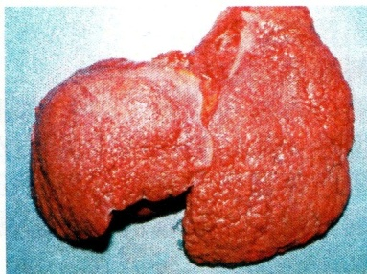
（３）後胸部左側刺切される→左肺・心臓損傷→左胸腔内出血【易：解剖所見は胸腔内に2000mlの血液貯留など写真はなく、ラーメン店の店長がお店で包丁が刺さったまま死んでいたところを発見される他殺で下線部の死因を考えるパターン。発見日時と死亡推定時間が近かった気がします。】
【１】
今井
異状死体の届け出をするものを５つから選ぶ(簡単)
向井
過去問どおり
- 軽くあやす程度でshaken baby syndromeになる
- 高温環境下への長時間放置はネグレクトに分類されるなど
斎藤有紀子
医療訴訟を起こした家族が抱く感情にとってあてはまるものは次のどれか
- 医師を訴えてお金を取って仕返しをしたい
- 真実をはっきりとさせ、二度と同じことが起きないようにしてほしいなど
渋谷
医療安全について
- 複数人で確認を行えば、ヒヤリハットは減らすことができるなど
斎藤
正しい組み合わせはどれか
- 左冠状動脈回旋枝―――側壁
網干
過去問と同じ
- 恥骨下角は女性のほうが大きい
- 大泉門が閉鎖するのは など
庭野
一次予防の対象になるのは
- 除細動器による蘇生既往があるひと←2次予防 他結構難しい選択肢
遠藤
過去問とほぼ同じ。正しい組み合わせをえらべ
- 外傷性内頸動脈海綿静脈洞婁――拍動性眼球突出 や他：硬膜外血腫など
【２】
中村
DNA鑑定について
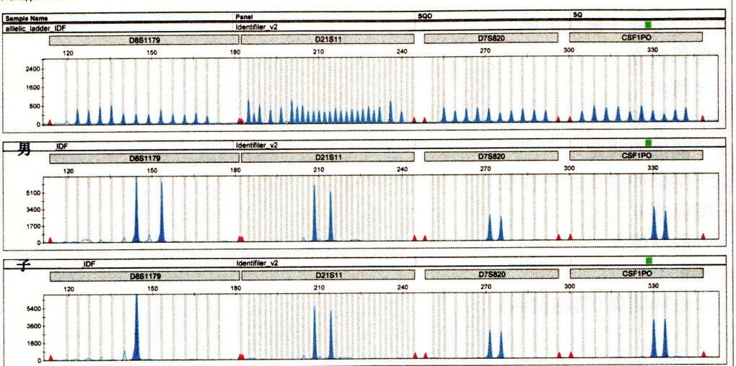
のような図が与えられていた。
- マイクロサテライトの特徴について知ることを述べよ(４行)
- DNA型について
(ⅰ)被疑者→( )
(ⅱ)被害者→( ) について表からもとめよ。
【３】
古川(？)
６問写真あり、それが何かを述べ、簡単に説明する
(１)小脳出血
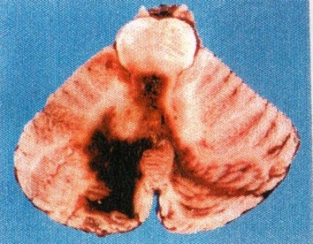
(２)イレウス
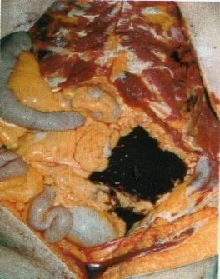
- 防御創
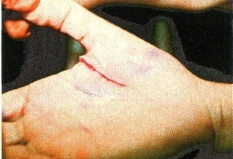
- 大動脈瘤破裂(テキストと少し違う図)
- 忘れた。。
- 銃創(近射創)テキストとやや違う図
【４】
栗原
- これは授業中にみせたものである。縦軸「ある数」横軸「平成？年～平成１８年」
これはなにを表しているか説明しなさい。(４行程度)
→栗原先生が北里に赴任してからの承諾解剖と行政解剖の数を表している図。二本(AとB)右肩上がりに増加しており、ともに増えていることがわかる。
- 栗原先生範囲
テキストにない縦グラフが出て循環器疾患のうち病理解剖数による数の多い疾患を三つ記入だった気がします。(難しい)

コメント：追試は検案書三題という話もあるため、栗原先生に確認が必要と思います。

